УМНОЖЕНИЕ И ДЕЛЕНИЕ С 2

1.Продължете редиците.Определи четни или нечетни са числата в тях.
2,4,6, ...., ......, ......,..... ,..... ,.....
Тези числа са ....................................
1 ,3 , 5 ,..... ,...... ,....... ,....... ,.... ,.........
Тези числа са ........................
2.Пресметни задачите и ги разпредели получените числа в таблицата.
2.2 = 12:2= 3.1= 9.1= 10:2 = 1:1 = 16:2= 9.2= 7:1= 7.2=
Четни | Нечетни

3.Попълни липсващите числа.
7. =14 .2=10 16= .2 18+=36
8: =4 :2= 6 18= 9. 27- =19
4.Колко крачета имат 9 врабчета?А 5 врабчета и 2 петлета?
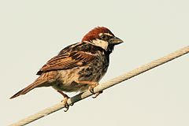
5.Мая прочела 12 приказки през зимната ваканция,а Валя -2 пъти по-малко.Колко приказки е прочела Валя? А колко са прочели двамата общо?
6. На полянка има 3 елхички. Зад тях стърчат по 2 заешки ушички.Колко са зайчетата?

